Муниципальное бюджетное дошкольное образовательное учреждение

«Детский сад «Солнышко»

***КАРТОТЕКА***

***«ДИНАМИЧЕСКИЕ ПАУЗЫ –***

***ВЕСЕЛАЯ ЗАРЯДКА ДЛЯ ДЕТЕЙ»***

для детей 5-6 лет

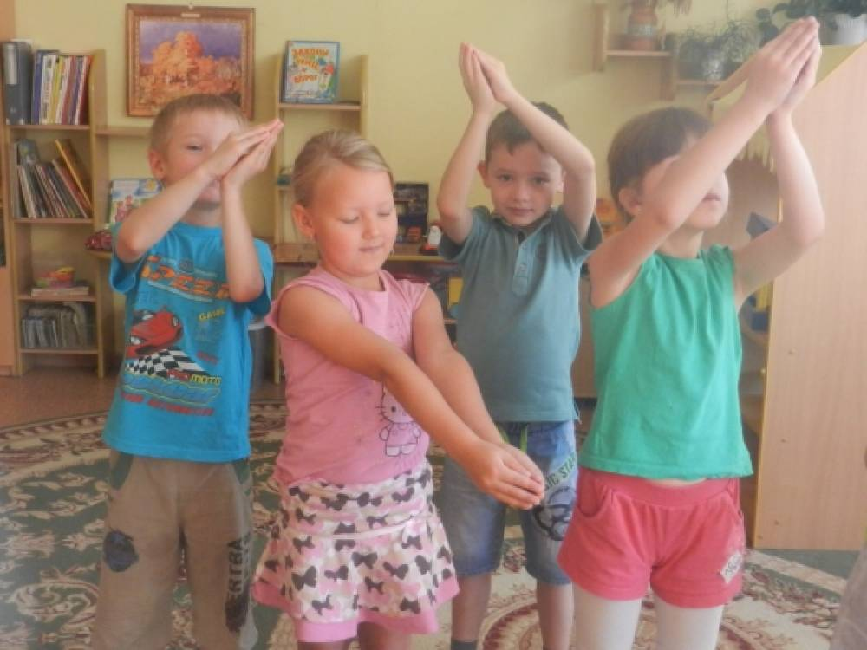

Подготовила:

воспитатель Нежданова Л.Н.

г.Гагарин 2022г

**Осень, осень**

Осень, осень, /трем ладошки друг о друга/

Приходи! /зажимаем кулаки по очереди/

Осень, осень, / трем ладошки друг о друга/

Погляди! /ладони на щеки/

Листья желтые кружатся, /плавное движение ладонями/

Тихо на землю ложатся. /ладони гладят по коленям/

Солнце нас уже не греет, /сжимаем и разжимаем кулаки по очереди/

Ветер дует все сильнее, /синхронно наклоняем руки в разные стороны/

К югу полетели птицы, /«птица» из двух скрещенных рук/

Дождик к нам в окно стучится. /барабанить пальцами тo по одной, то по другой ладони/

Шапки, куртки надеваем /имитируем/

И ботинки обуваем /топаем ногами/ Знаем месяцы: /ладони стучат по коленям/

Сентябрь, и Октябрь, и Ноябрь. /кулак, ребро, ладонь/

**Овощи**

В огород пойдем, /маршировать на месте/

Урожай соберем. /идти по кругу, взявшись за руки/

Мы морковки натаскаем, /имитировать, как таскают/

И картошки накопаем, /копают/ Срежем мы кочан капусты /срезают/

Круглый, сочный, очень вкусный. /показать руками/

Щавеля нарвем немножко /«рвут»/

И вернемся по дорожке. /идти по кругу, взявшись за руки/

# Дождь

# Вдруг закрыли небо тучи, /Поднимаемся на носочки, поднимаем вверх перекрещенные руки/

# Начал капать дождь колючий. /Прыжки на носочках, руки на поясе/ Долго дождик будет плакать,

# Разведёт повсюду слякоть. /Приседаем, руки на поясе/

# Грязь и лужи на дороге,

# Поднимай повыше ноги. /Идём по кругу с высоким подниманием колена/

# Осенний букет

# Раз, два, три, четыре, пять /Поочерёдно загибают пальчики на руке, начиная с большого/

# Будем листья собирать /Ритмично сжимают и разжимают кулачки/ Листья берёзы, листья рябины, /Поочерёдно загибают пальчики на руке, начиная с большого/

# листики тополя, листья осины,

# Листики дуба мы соберём

# Маме осенний букет отнесём. /«Шагают» по столу средним и указательным пальчиками/

# Фрукты

# Будем мы варить компот. /маршировать на месте/

# Фруктов нужно много. Вот. /показать руками - "много"/

# Будем яблоки крошить, /имитировать: как крошат/

# Грушу будем мы рубить, /рубят/

# Отожмем лимонный сок, /отжимают/ Слив положим. /кладут/

# Варим, варим мы компот, /повернуться вокруг себя/

# Угостим честной народ. /хлопать в ладоши/



**Птичка**

Птичка летала, /скрестить ладони рук/ Птичка устала.

Птичка крылышки сложила, /сделать замок/

Птичка пёрышки помыла. /вращение замком/

Птичка клювом повела /выпрямленные соединённые мизинцы изображают клюв)

Птичка зёрнышки нашла.

Птичка зёрнышки поела, /соединённые мизинцы стучат по столу/

Снова крылышки раскрыла,

Полетела. /скрещенные ладони делают взмахи/

# Прогулка

Это – правая рука, это – левая рука.

Справа – шумная дубрава, слева – быстрая река.

Повернулись мы, и вот стало всё наоборот:

Слева – шумная дубрава, справа – быстрая река.

Неужели стала правой наша левая рука?

Мы к лесной лужайке вышли,

Поднимая ноги выше,

Через кустики и кочки,

Через ветки и пенёчки.

Кто высоко так шагал

Не споткнулся,не упал.

(дети выполняют движения в соответствии словам ).



**Мы на лыжах в лес идём**

Мы на лыжах в лес идём, Мы взбираемся на холм.

Палки нам идти помогут,

Будет нам легка дорога. /Дети машут руками, словно работают лыжными палками/

Вдруг поднялся сильный ветер /Руки вверх, имитация/, Он деревья крутит, вертит И среди ветвей шумит.

Снег летит, летит, летит. /Вращение туловищем вправо и влево/ По опушке зайчик скачет, Словно белый мягкий мячик.

Раз прыжок и два прыжок -

Вот и скрылся наш дружок! /Прыжки/

Хоть приятно здесь кататься,

Надо снова заниматься. /Дети садятся / Головою мы вращаем, Будто твёрдо отвечаем:

«Нет, не буду, не хочу!»

Это детям по плечу. /Вращение головой вправо и влево/

Мы не будем торопиться Разминая поясницу, Мы не будем торопиться. Вправо, влево повернись,

На соседа оглянись. /Повороты туловища в стороны/ Чтобы стать ещё умнее, Мы слегка покрутим шеей.

Раз и два, раз и два,

Закружилась голова. /Вращение головой в стороны/

Раз-два-три-четыре-пять,

Ноги надо нам размять./Приседания/

Напоследок, всем известно,

Как всегда ходьба на месте./Ходьба на месте/ От разминки польза есть?

Что ж, пора на место сесть. /Дети садятся/

**Мы ребята – мастера**

Стул сломали мы вчера /пальцы одной руки приставить к локтю другой руки/

Мы – ребята – мастера /указать на себя/

Молотком тук-тук стучали /постучать кулак об кулак/

Гвозди долго забивали /стучать кулаком об указательный палец/ Получилось как-то криво /рука по диагонали/ Отпилили мы красиво /имитировать движения/

Зачищали шкуркой долго /тереть ладонь о ладонь/

Покрывали лаком стойким /имитировать движения/

Верх узором украшали /рисуем в воздухе/

Папу посмотреть позвали /приложить ладонь ко лбу/



**Посуда**

Вот большой стеклянный чайник, /«надуть» живот, одна рука на поясе/

Очень важный, как начальник. /другая - изогнута, как носик/

Вот фарфоровые чашки, /приседать/ Очень хрупкие, бедняжки. /руки на поясе/

Вот фарфоровые блюдца, /кружиться/

Только стукни - разобьются. / рисуя руками круг/

Вот серебряные ложки, /потянуться, руки сомкнуть над головой/

Вот пластмассовый поднос -

Он посуду нам принес. /сделать большой круг/



**Попрыгали на месте**

Эй! Попрыгали на месте. *(прыжки)*

Эх! Руками машем вместе. *(движение «ножницы» руками)*

Эхе-хе! Прогнули спинки, *(наклон вперёд, руки на поясе, спину прогнуть)*

Посмотрели на картинки. *(нагнувшись, поднять голову как можно выше)*

Эге-ге! Нагнулись ниже, *(глубокий наклон вперёд, руки на поясе)*

Наклонились к полу ближе. *(дотронуться руками до пола)*

Э-э-э! Какой же ты лентяй*\ (выпрямиться, погрозить друг другу пальцем)*

Потянись, но не зевай! (руками тянуться вверх, поднявшись на носки) Повертись на месте ловко, *(покружиться)*

В этом нам нужна сноровка.

А теперь всем детям встать,

Руки медленно поднять,

Пальцы сжать, потом разжать, Руки вниз и так стоять.

Отдохнули все немножко *(наклониться вперёд и покачать руками)*

И отправились в дорожку, *(шаги на месте или по кругу)*

Покажите все ладошки *(подняв руки над головой, вращаем кистями, «фонарики»)*

И похлопайте немножко .



**Мельница**

Мельница, мельница мелет муку, *(крутим руками «мельница»)*

Дует - дует ветер сильней, *(плавно помахать руками над головой из стороны в сторону)* Быстрее мельница мелет муку.

Дует - дует ветер сильней.

Еще быстрей мельница мелет муку.

Дует - дует ветер сильней.

Намололи мы муки *(стучим кулаком об кулак)*

Огромные мешки, *(изображаем «большие мешки»)*

Из муки, из муки *(хлопаем ладошками с переворотом, изображая пирожки)* Напекли мы пирожки, Ладушки-ладушки, *(хлопаем)*

Напекли оладушки.

**Две курицы**

В сарае две курицы жили /большие пальцы поднимаем, сгибаем-разгибаем в ритме текста/

Цыплят на прогулку водили

Цыплят на прогулку водили /постепенно разгибаем остальные пальцы/ За каждой ходили четыре ребёнка, Четыре красивых послушных цыплёнка.

Четыре красивых цыплёнка /дотрагиваемся подушечкой большого пальца до кончиков остальных пальцев в ритме текста

Цыплята любили все вместе гулять,

Толкаться, пищать, червячков искать /пальцы переплетаем, быстро ими шевелим/

Как только стемнеет – все к мамам бегут, Пальцы сгибаем, прижимаем к ладони Прижмутся друг к другу и сразу заснут.

**Кормушка**

Сколько птиц к кормушке нашей /Ритмично сжимают и разжимают кулачки/

Прилетело. Мы расскажем.

Две синицы, воробей, /На каждое название птицы загибают по одному пальчику/

Шесть щеглов и голубей, Дятел в пёстрых пёрышках.

Всем хватило зёрнышек. /Опять сжимают и разжимают кулачки/

# Пальчиковая гимнастика «Вверх ладошки»

Вверх ладошки: хлоп - хлоп. *Все движения выполняются по показу и в* *соответствии со словами текста*

По коленкам: шлёп – шлёп.*.*

Можем хлопнуть за спиной,

Хлопаем перед собой.

Вправо можем, влево можем,

И крест - накрест руки сложим!

**Лесные звери**

Зайцы спрятались от волка.

Чья- то им досталась норка…/Прячут по одному пальцы одной руки в «норку» - колечко, сделанную другой рукой/

Серый волк зубами щёлк-/Соединяют по очереди большой палец с другими/

Ах, какой зубастый волк! /Руки к щекам, качают головой/

Белочка в своём дупле

Орешки щёлкает в тепле. /Щелчки пальцами/

Пересчитала мама медвежат-

В берлоге все послушные лежат. /Соединяют соответствующие пальцы рук друг с другом, затем соединяют пальцы в «замок»/

**Дом**

Я хочу построить дом, /Руки над головой "домиком"/

Чтоб окошко было в нём,/ Руки перед глазами. Концы пальцев рук сомкнуты в "окошко"/

Чтоб у дома дверь была, /Ладони повёрнуты к себе, сомкнуты боковыми частями/

Рядом чтоб сосна росла /Пальцы растопырены. Руки тянем вверх/ Чтоб вокруг забор стоял, /Руки перед собой кольцом, пальцы соединены/ Пёс ворота охранял. /Одна рука "пёс", мизинец отсоединить от других пальцев/

Солнце было, /Скрестить кисти рук, пальцы растопырены/

Дождик шёл, /"Стряхивающие" движения/

И тюльпан в саду расцвёл /Предплечья прижаты. Пальцы-лепестки смотрят вверх/

**Помощники**

Раз, два, три, четыре, /Удар кулачками друг о друга, хлопок в ладоши/

Мы посуду перемыли: /Одна ладонь скользит по другой по кругу/ Чайник, чашку, ковшик, /Загибают пальчики по одному, начиная с ложку большого/

И большую поварешку.

Мы посуду перемыли, /Опять трут ладошкой ладошку/

Только чашку мы разбили. /Загибают пальчики/

Ковшик тоже развалился, Нос у чайника отбился, Ложку мы чуть-чуть сломали.

Так мы маме помогали. /Сжимают и разжимают кулачки/

**Гимнастика для глаз**

Дети выполняют упражнение по показу.

Вправо - влево, вправо - влево,

Ты глазами посмотри.

Вверх - вниз, вверх - вниз,

Закрывай и отдохни.

Ты зажмурься крепко - крепко,

Поморгай и отдохни.

А потом опять начни!

**А над морем — мы с тобою!**

Над волнами чайки кружат,

Полетим за ними дружно.

Брызги пены, шум прибоя,

А над морем — мы с тобою! /Дети машут руками, словно крыльями/

Мы теперь плывём по морю

И резвимся на просторе.

Веселее загребай

И дельфинов догоняй. /Дети делают плавательные движения руками/

**Динамическое упражнение «Повтори за мной»**

Утром я проснусь, сладко потянусь.

Дети поднимают руки вверх, потягиваются.

Умыться не забуду, и одеваться буду. *Имитируют процесс умывания и одевания.*

Прихожу я в детский сад, я зарядку делать рад. *Руки вверх, в стороны, вниз.*

Кашу я на завтрак ем, и скажу «спасибо» всем. *Изображают процесс еды и кивают головой.*

Так цветы я поливаю, так рисую, так играю. *Показ всех действий*

Днём немного отдохну, мама придёт, её обниму*. Изображают сон и объятия.*

